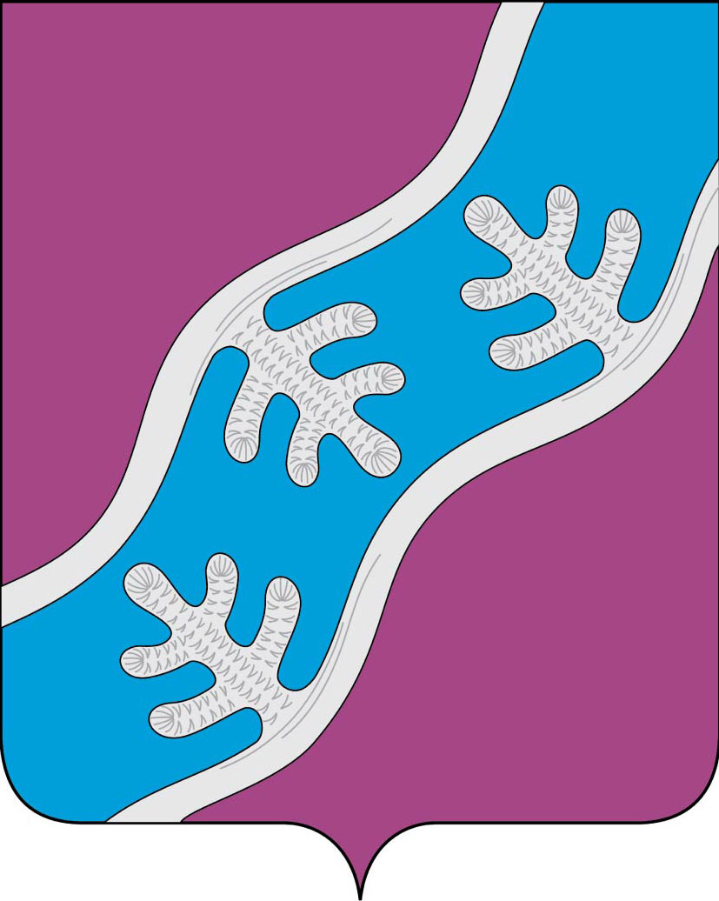

СОВЕТ ДЕПУТАТОВ МУНИЦИПАЛЬНОГО ОБРАЗОВАНИЯ
«ХОСЕДА-ХАРДСКИЙ СЕЛЬСОВЕТ» НЕНЕЦКОГО АВТОНОМНОГО ОКРУГА

Двадцать второе заседание 27 -го созыва

РЕШЕНИЕ
от 29 мая 2020 года № 95

Об утверждении территории для осуществления деятельности территориально общественного самоуправления «Харута»

В соответствии с решением Совета Депутатов № 140 от 31 августа 2010 года «Об утверждении Положения «О территориальном общественном самоуправлении муниципальном образовании «Хоседа-Хардский сельсовет» Ненецкого автономного округа», Совет депутатов муниципального образования «Хоседа-Хардский сельсовет» Ненецкого автономного округа РЕШИЛ:

- Утвердить территорию для осуществления деятельности территориально общественного самоуправления «Харута» в пределах административных границ муниципального образования «Хоседа-Хардский сельсовет» Ненецкого автономного округа.

- Настоящее решение вступает в силу со дня его принятия.

Глава МО
«Хоседа-Хардский сельсовет» НАО А.Н. Танзов

